Exercice de cinématique : BENNE A PORTE AUTOMATIQUE

Le dispositif ci-dessous équipe de nombreuses remorques, évitant ainsi au conducteur de descendre pour déverrouiller les portes arrières avant le déchargement. Sachant que le vérin sort à une vitesse de 40mm/sec, déterminez la vitesse d’ouverture de la porte au point G.

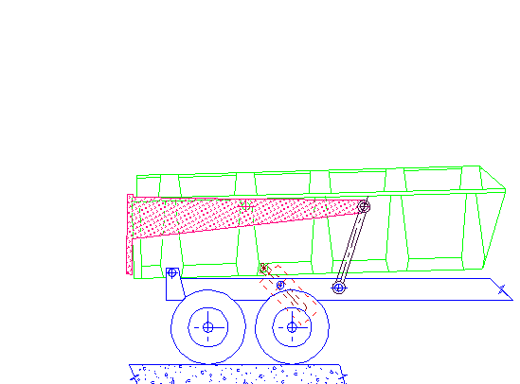
Tige 2
Vérin 1
Porte mobile 5
Tirant 4
Benne 3
Ensemble bâti : 0
A
B
C
D
E
G
F
1-Quelle est la trajectoire du M^{vt}_{2/1} ?
Tracer la vitesse V_{B2/1}
2-Quelle est la trajectoire du M^{vt}_{1/0}?
Tracer la direction de la vitesse V_{B1/0}
3- Quelle est la trajectoire du M^{vt}_{3/0} ?
Tracer la direction de la vitesse V_{B3/0}
V_{B3/0} = V_{B3/2} + V_{B2/1} + V_{B1/0}
4-Sachant que (Que peut-on dire de la vitesse V_{B3/2 )}

Tracer la vitesse V_{B3/0}
5- Tracer la direction de la vitesse V_{F3/0}
Tracer la vitesse VF3/0 par la méthode de l’équiprojectivité.
6-Quelle est la trajectoire du M^{vt}_{4/0} ?
Tracer la direction de la vitesse V_{E4/0}
7-Quelle est la trajectoire du M^{vt}_{5/0} ?
Déterminer le Centre Instantanée de Rotation (CIR) de la rotation instantanée de 5/0
8- Tracer la trajectoire du V_{G5/0}?
Tracer la vitesse V_{G5/0} (Théorême de Thalès)

